性能监控实操-马健权

性能应急故障处理
已知用户中心服务无法访问，请参考链接【《性能应急故障处理执行步骤》】】保留线索，每个步骤截图。
- 内网访问：
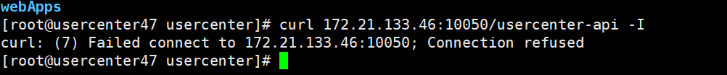

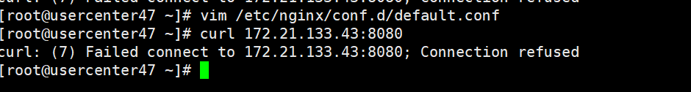

- mysql 状态导出：
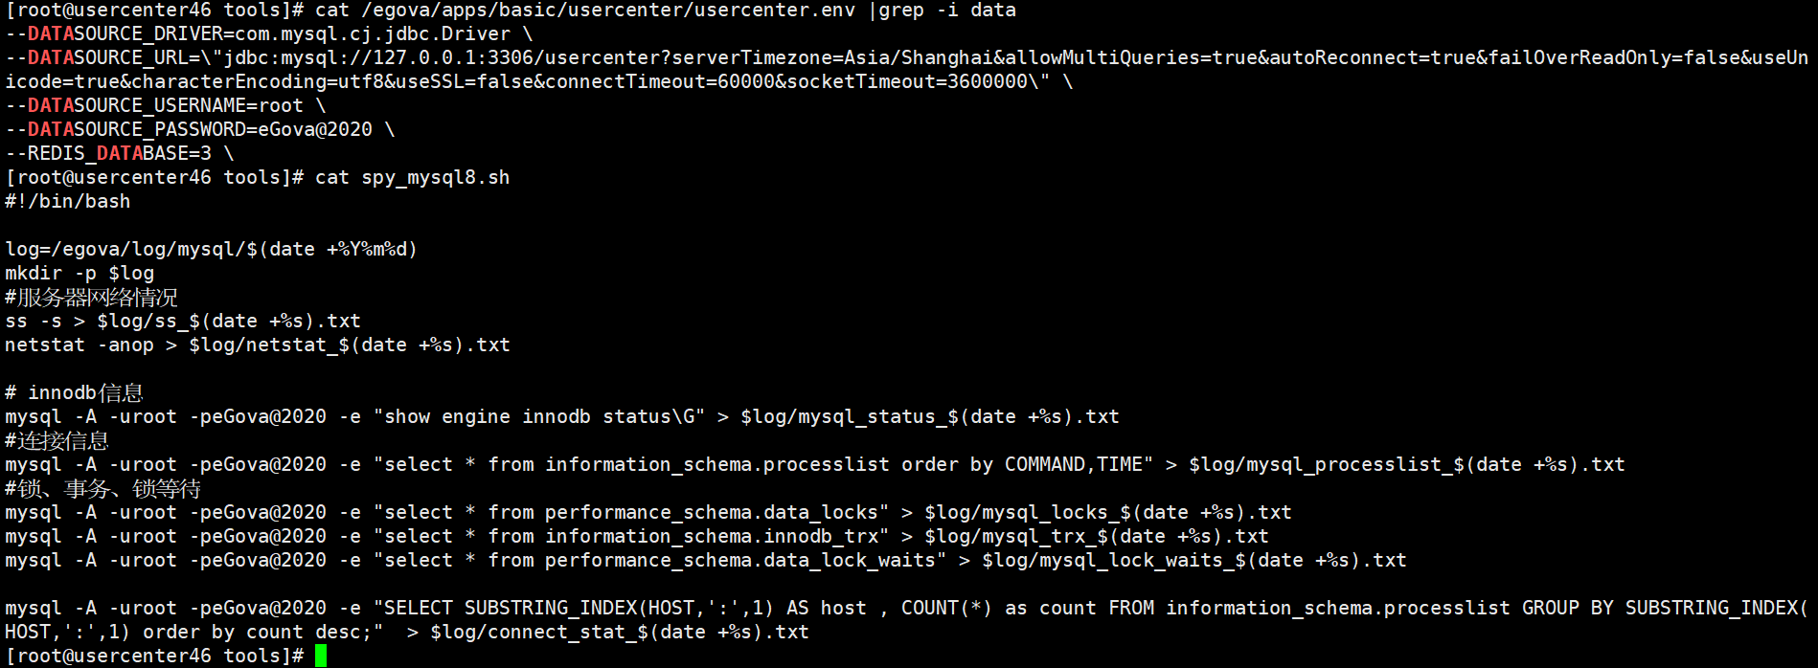
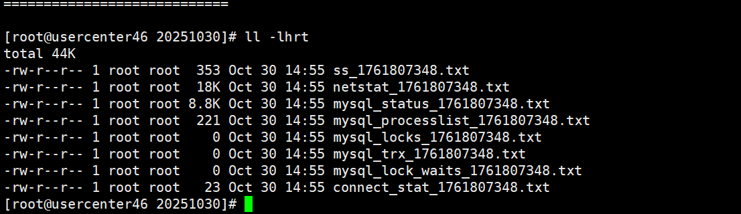

- 达梦状态导出：
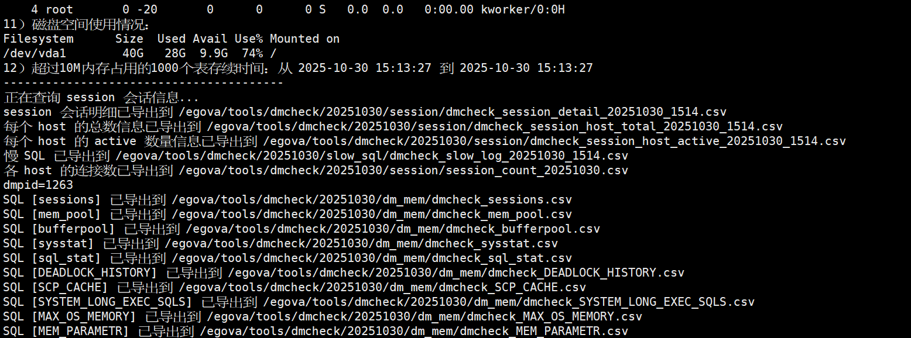

- nginx 状态导出：
[root@usercenter47 tools]# bash nginx_access_diag.sh --last $(wc -l /egova/log/nginx/access.log | awk 'NF=1') --st $(date -d "30 minutes ago" +%d/%m/%y:%T) --et $(date +%d/%m/%y:%T)
=============================nginx日志格式检查========================
nginx.conf路径：/etc/nginx/nginx.conf
当前nginx日志格式配置为：remote_addr - remote_user time_local request status body_bytes_sent upstream_response_time request_time upstream_addr
nginx日志配置参数检查正确，包含所需的request、status、upstream_response_time、request_time、time_local、body_bytes_sent
=============================分析日志信息==============================
提取日志文件：/egova/log/nginx/access.log
提取最后783条日志到diag_last.log进行分析
==============================[统计分析]./diag_last.log===========================
-------耗时分布统计---------
总数量 : 773
耗时1s内 : 723 93.5317%
耗时1-3s : 10 1.29366%
耗时3-5s : 0 0%
耗时5-10s : 32 4.13972%
耗时10s以上: 8 1.03493%
-------响应状态分布统计---------
总数量 : 773
200 : 593 76.7141%
400 : 11 1.42303%
401 : 0 0%
404 : 62 8.0207%
499 : 18 2.32859%
500 : 0 0%
503 : 0 0%
504 : 0 0%
其他 : 89 11.5136%
------[top10]响应码=400---------
3 400 *
1 400 \xBC\xBA\xA4\xE9\x18$>\xEE\xE9N\xEEs
1 400 whatismyip.akamai.com:443
1 400 SE\x19\xFA~\xBAU\xF8\xEB[\x9Ca&}\x02\x7F\x97tHz\xBF\x0E\xAB\xA4\xA7
1 400 ip.bablosoft.com:443
1 400 google.com:443
1 400 example.com:443
1 400 caO\x95\xF0\xC8\xF3\xE7\xD6\xCD\xB8\x13\xCD\x00BW\x0E\xDDp
1 400 193.149.189.126:7227
------[top10]响应码=401---------
------[top10]响应码=404---------
14 404 /usercenter-api/oauth/extras/loginlock
9 404 /usercenter-api/free/oauth/usbkey/verifyloginpermission
9 404 /usercenter-api/free/oauth/getalgandpublickey
6 404 /favicon.ico
5 404 /usercenter-api/free/sysconfig/get-all-free-config
5 404 /favicon
4 404 /usercenter/undefined
2 404 /login
1 404 /wiki
1 404 /usercenter/inde.x.html
------[top10]响应码=499---------
6 499 /usercenter-api/unity/org/permission/gethumanmenuresourcecodelist
5 499 /usercenter-api/free/login/create-code
3 499 /usercenter-api/oauth/extras/loginlock
2 499 /usercenter-api/unity/sysconfig/get-all-front-config
2 499 /usercenter-api/unity/oauth/humaninfo
------[top10]响应码=500---------
------[top10]响应码=502---------
------[top10]响应码=503---------
------[top10]响应码=504---------
------[top10]响应字节超过1M的url----------
2 /usercenter/assets/SourceHanSansSC-VF.otf-22d5bc4f.woff2
------[top10]url长度超过1K----------
开始时间：[21/Oct/2025:23:33:26
结束时间：[30/Oct/2025:15:10:12
------10s耗时请求的节点分布------
5 admin_sso_token=Nzcx6X3-WeI3TzJJxZYZysqbj0A
3 -
------10s耗时请求的节点分布------
3 /usercenter-api/unity/org/permission/gethumanmenuresourcecodelist admin_sso_token=Nzcx6X3-WeI3TzJJxZYZysqbj0A
2 /usercenter-api/oauth/extras/loginlock -
1 /usercenter-api/unity/sysconfig/get-all-front-config admin_sso_token=Nzcx6X3-WeI3TzJJxZYZysqbj0A
1 /usercenter-api/unity/oauth/humaninfo admin_sso_token=Nzcx6X3-WeI3TzJJxZYZysqbj0A
1 /usercenter-api/free/login/create-code -
------5s耗时请求的节点分布------
18 -
5 admin_sso_token=Nzcx6X3-WeI3TzJJxZYZysqbj0A
5 172.21.128.157:10050
------5s耗时请求的节点分布------
8 /usercenter-api/oauth/extras/loginlock -
5 /usercenter-api/free/oauth/usbkey/verifyloginpermission -
4 /usercenter-api/free/oauth/getalgandpublickey -
3 /usercenter-api/unity/org/permission/gethumanmenuresourcecodelist admin_sso_token=Nzcx6X3-WeI3TzJJxZYZysqbj0A
3 /usercenter-api/unity/org/permission/gethumanmenuresourcecodelist 172.21.128.157:10050
1 /usercenter-api/unity/sysconfig/get-all-front-config admin_sso_token=Nzcx6X3-WeI3TzJJxZYZysqbj0A
1 /usercenter-api/unity/sysconfig/get-all-front-config 172.21.128.157:10050
1 /usercenter-api/unity/oauth/humaninfo admin_sso_token=Nzcx6X3-WeI3TzJJxZYZysqbj0A
1 /usercenter-api/unity/oauth/humaninfo 172.21.128.157:10050
1 /usercenter-api/free/login/create-code -
------多节点请求分布------
17 /usercenter-api/oauth/extras/loginlock
9 /usercenter-api/free/oauth/usbkey/verifyloginpermission
9 /usercenter-api/free/oauth/getalgandpublickey
6 /usercenter-api/unity/org/permission/gethumanmenuresourcecodelist
6 /favicon.ico
5 /usercenter-api/free/sysconfig/get-all-free-config
5 /usercenter-api/free/login/create-code
5 /favicon
4 /usercenter/undefined
4 /usercenter-api/unity/org/app/v2/getapps
节点全部下线请求数：0

- 应用日志错误提取：
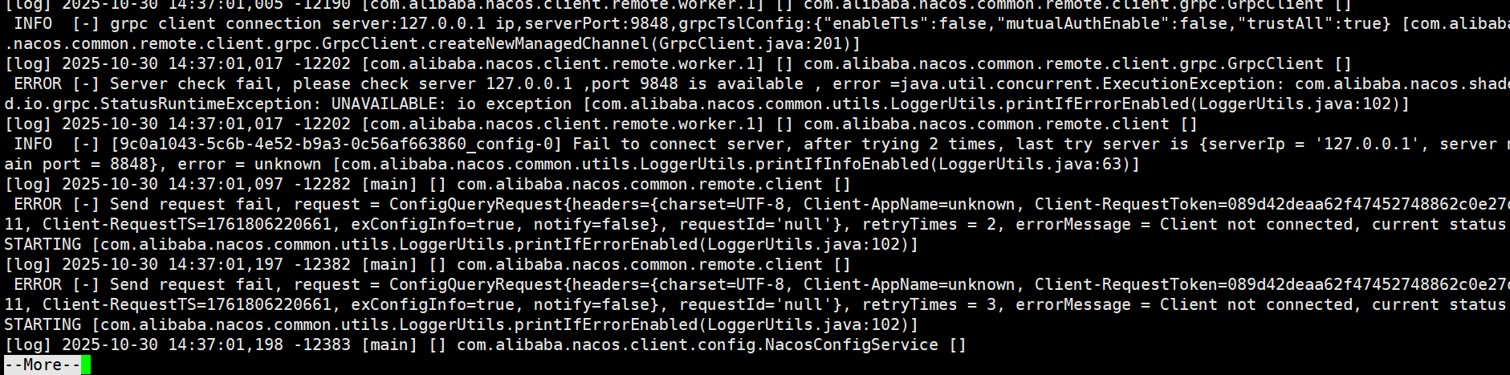
提示 nacos 连接失败
启动服务后就正常了

- jvm 信息导出：
java 没启动，启动看一下
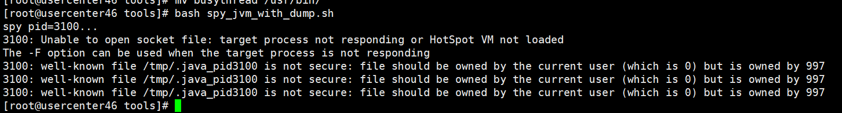

- redis 状态导出：
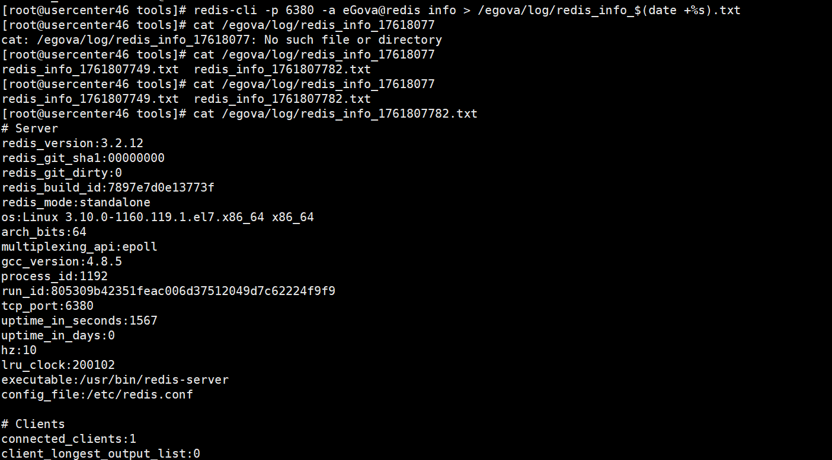

- 磁盘 I/O 状态导出：
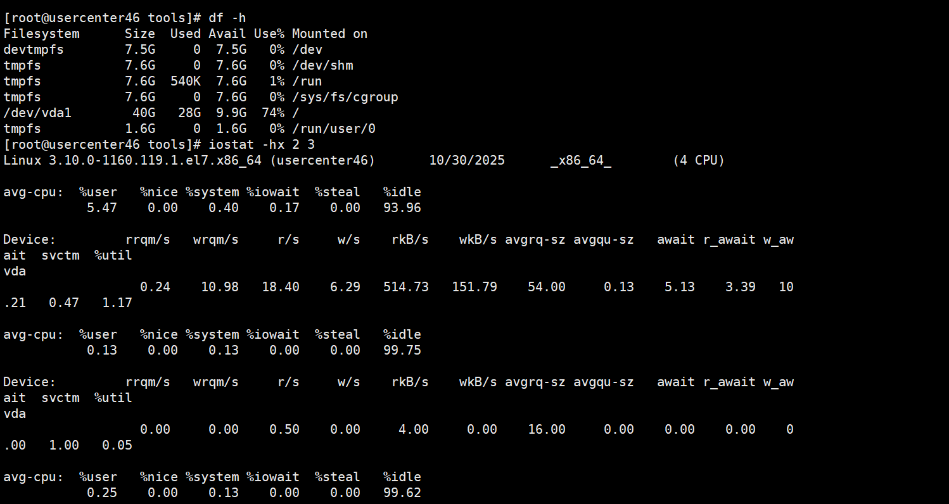

- 系统恢复思路：

启动 usercenter 服务，发现启动后正常了
然后 nginx 修改到正确地址。
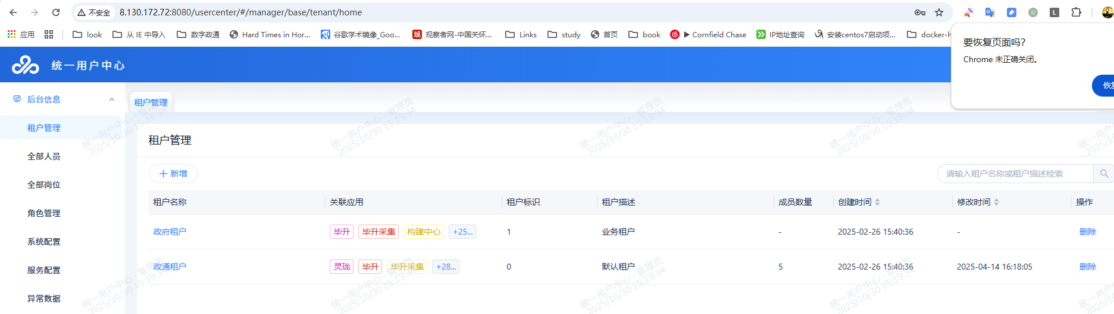

auto_check 巡检
请参考链接【Auto_check_巡检报告使用说明 】部署 auto_check 监控并输出巡检报告，每个步骤截图。
- 生成最新的 zip 巡检报告：
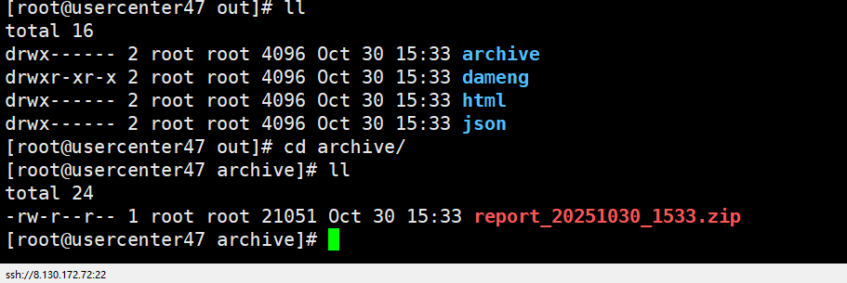

- 查看 report_dameng.html 报告：
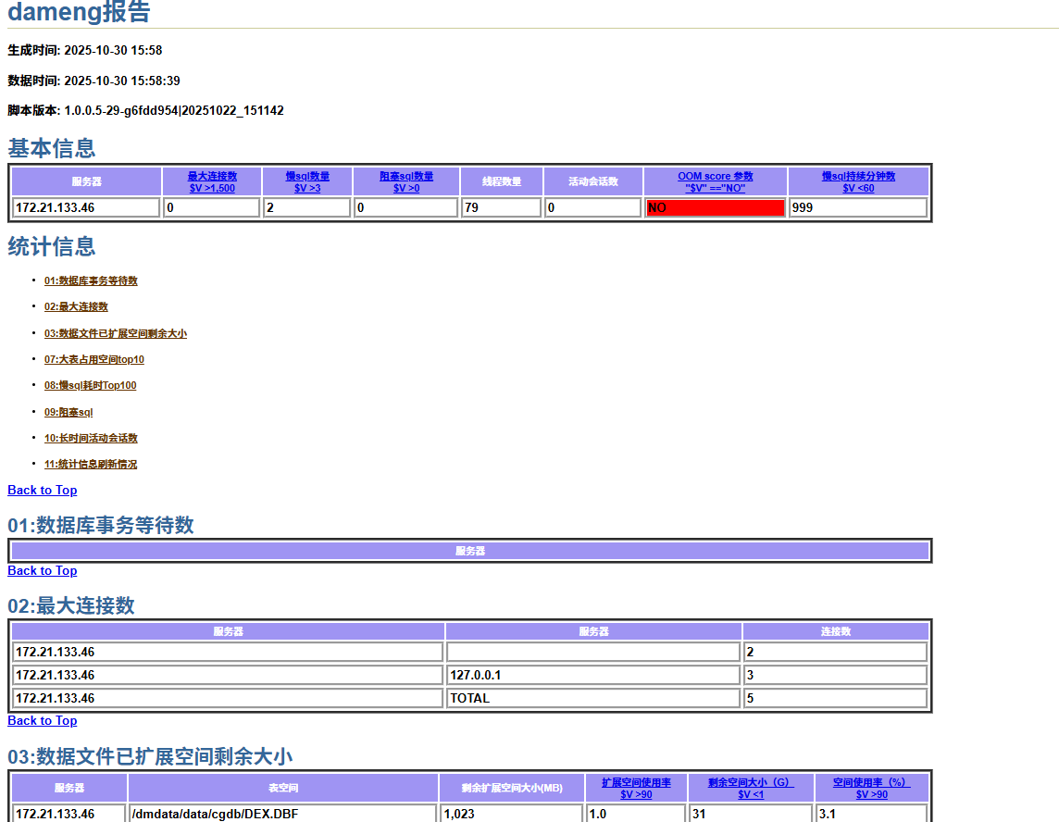

- 查看 report_microservice.html 报告（需解决【是否指定dump路径】预警）：
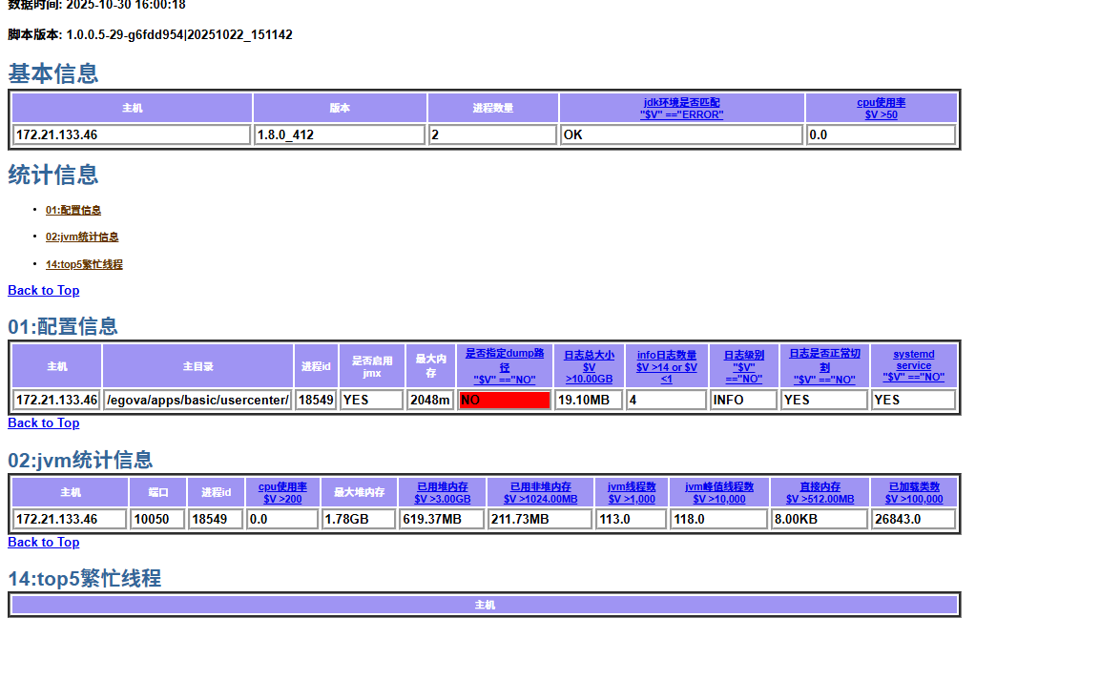
修复
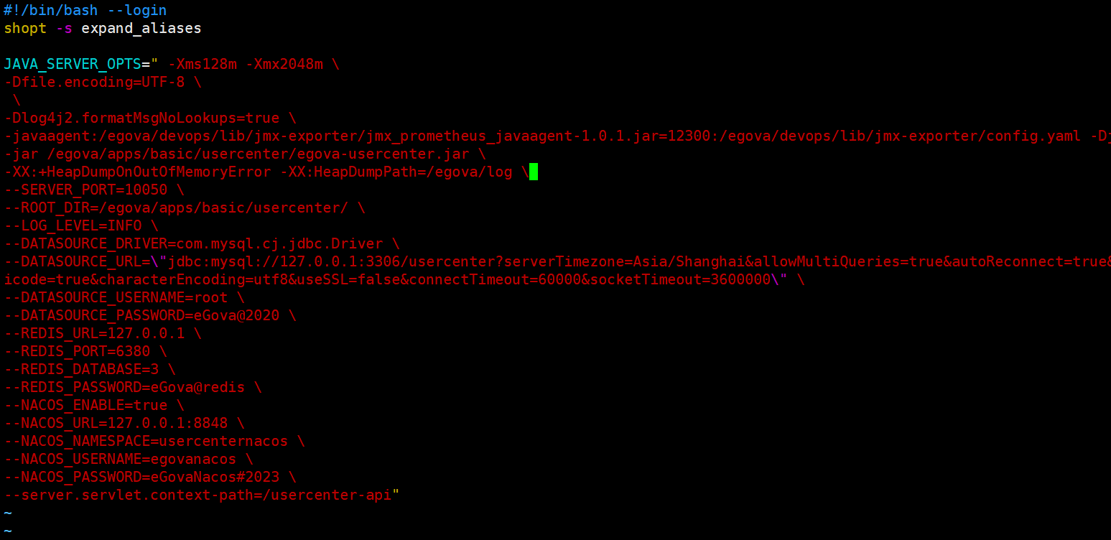
然后
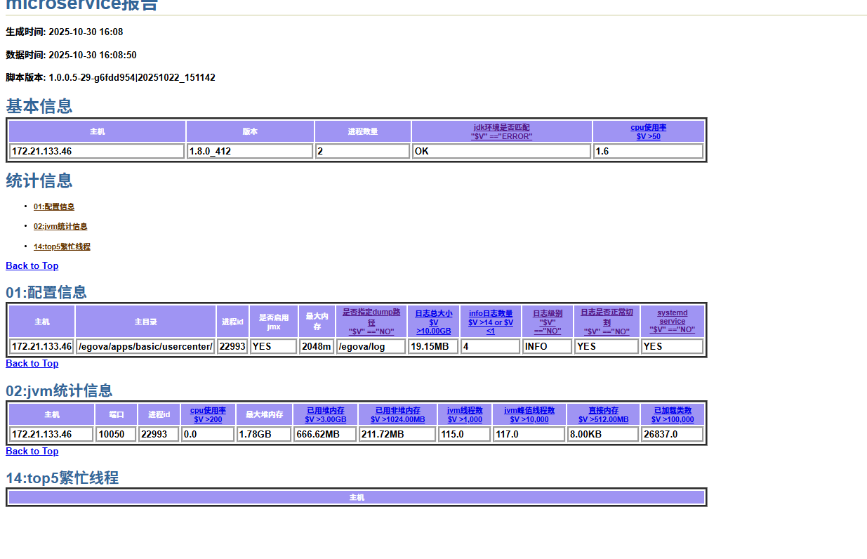

- 查看 report_mysql.html 报告：
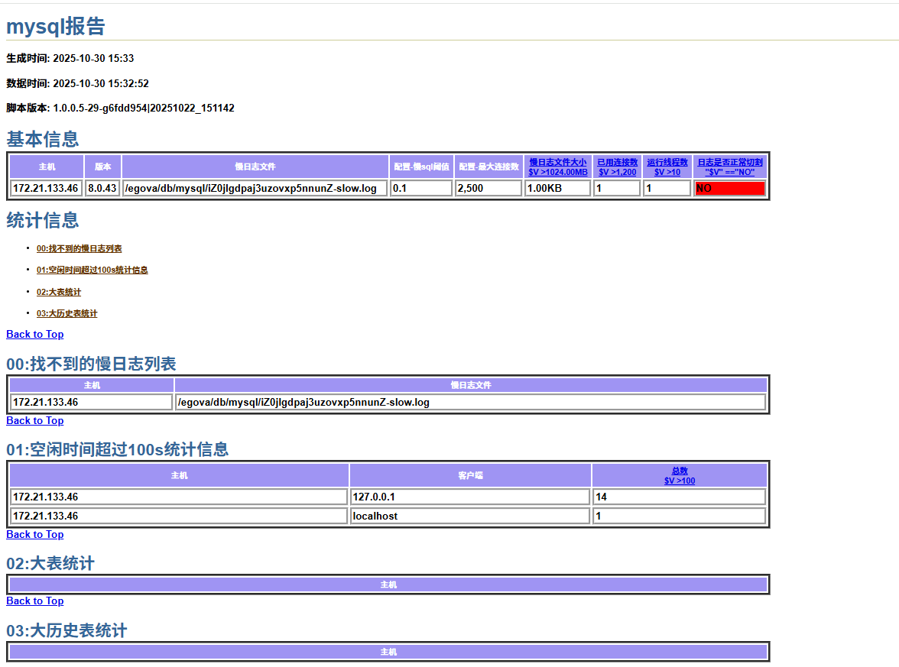
配置 logrorate 切割
- 查看 report_nginx.html 报告（需解决【日志是否正常切割】预警，只需截图处理过程即可）：
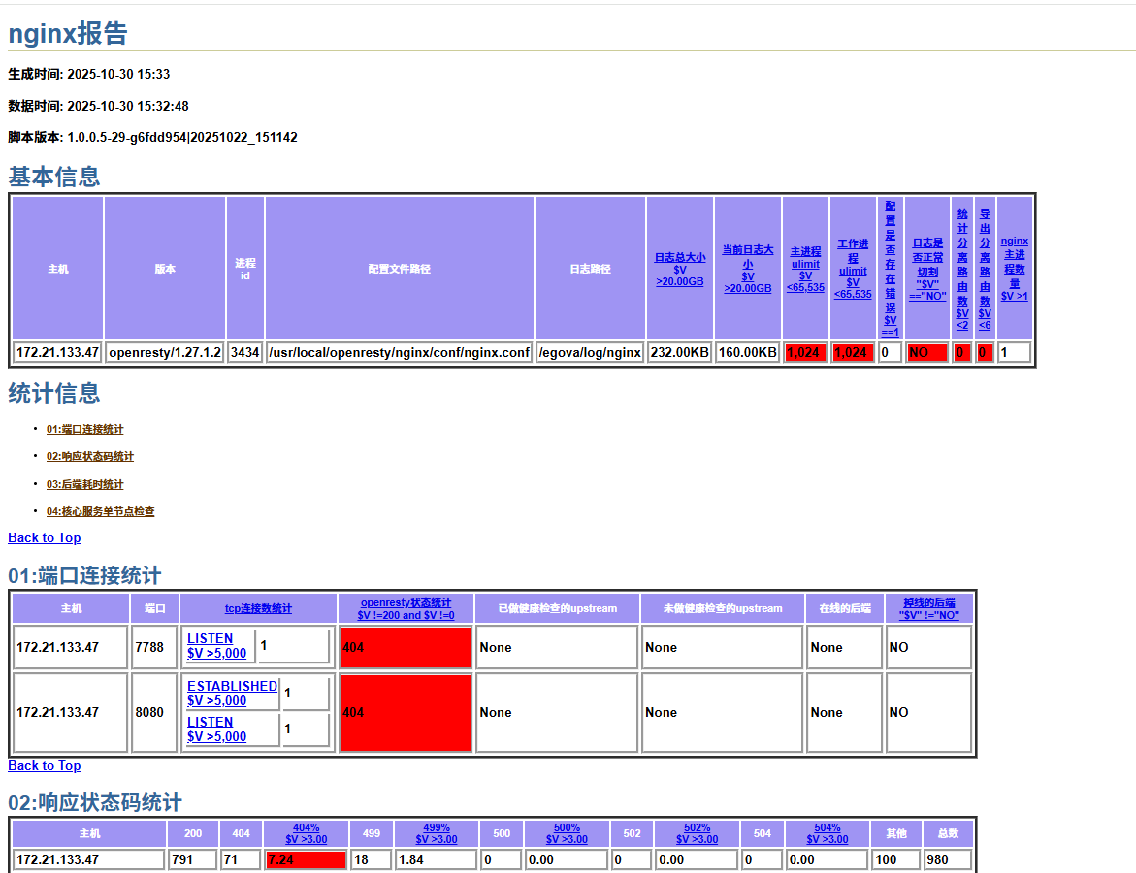
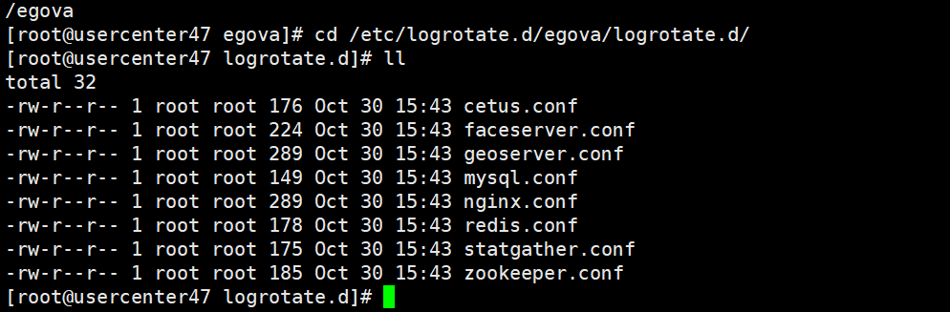
连接数修改
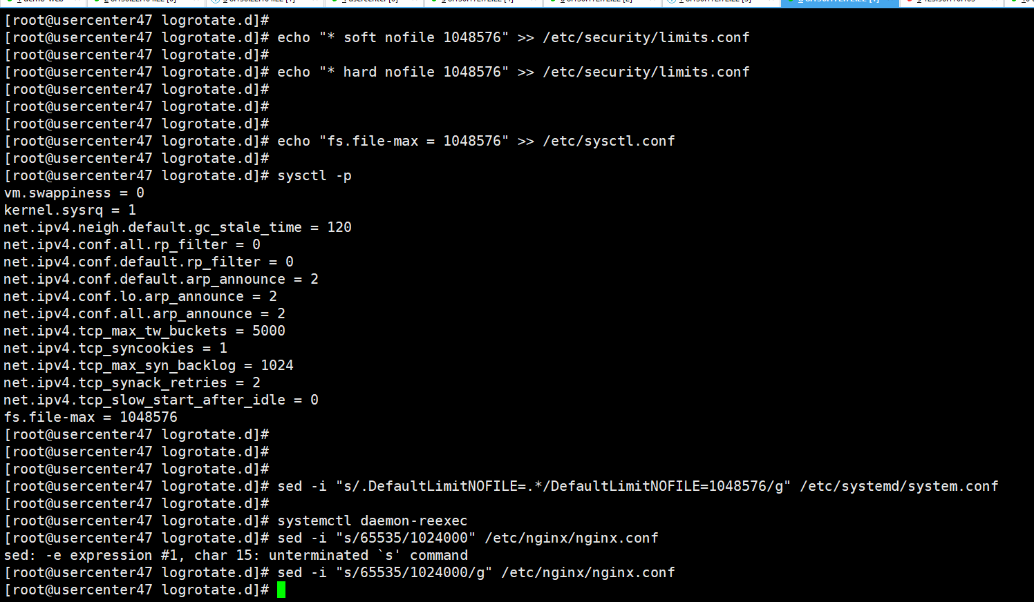

- 查看 report_os.html 报告：
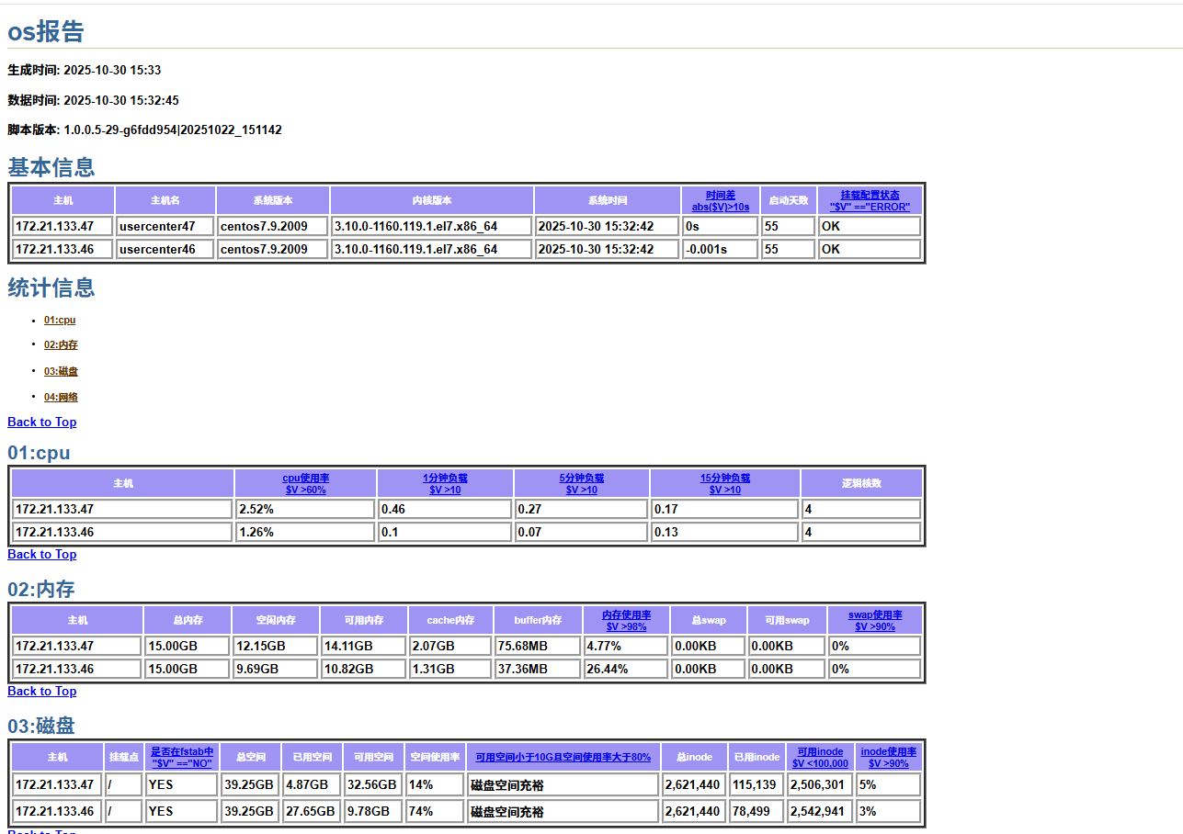

- 查看 report_redis.html 报告：
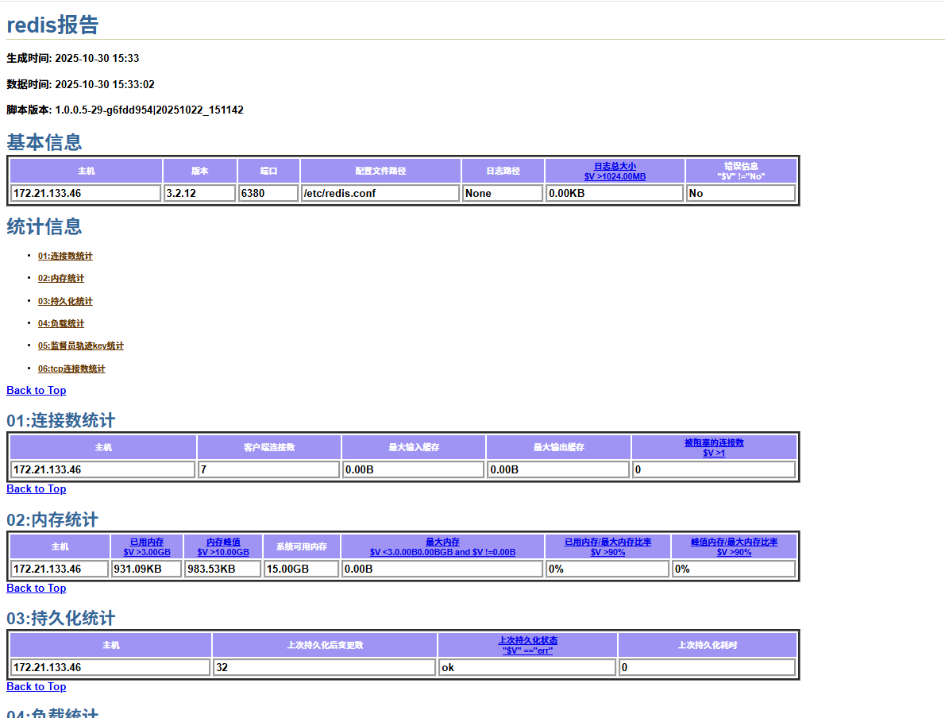

基准测试
请参考链接【XX项目性能测试基准测试与检查】完成基准测试工作，每个步骤截图。
- 测试前置操作：
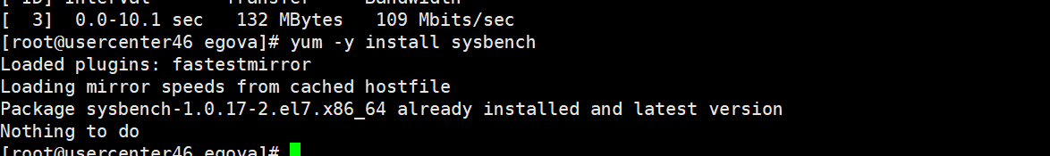

- 数据库基准测试：
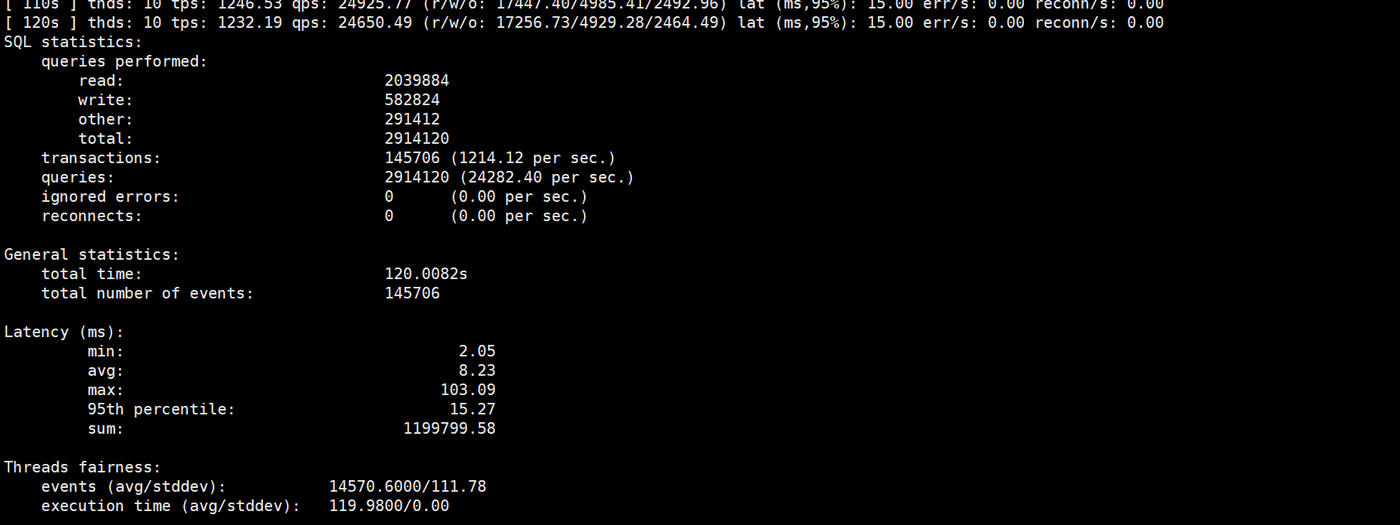

- redis 基准测试：
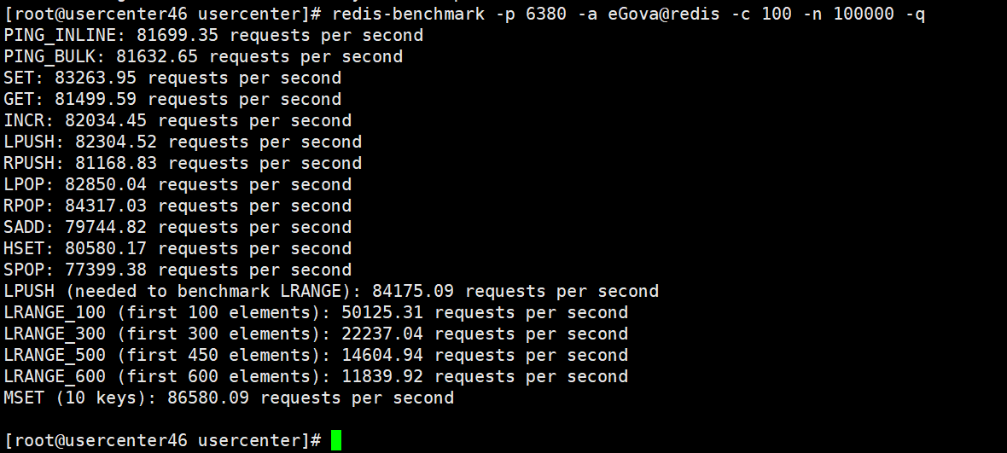

- 磁盘 IO 性能测试：
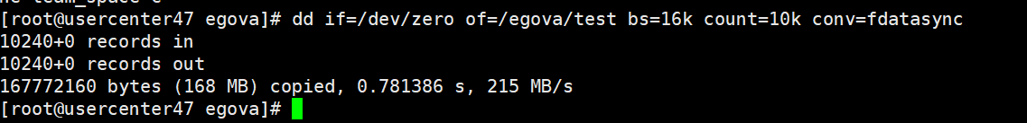

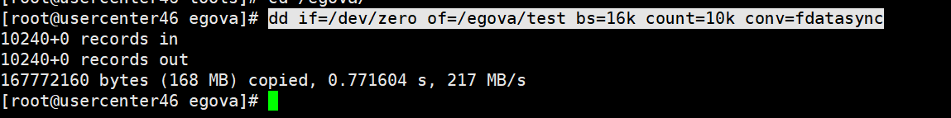

- IOPS 测试：
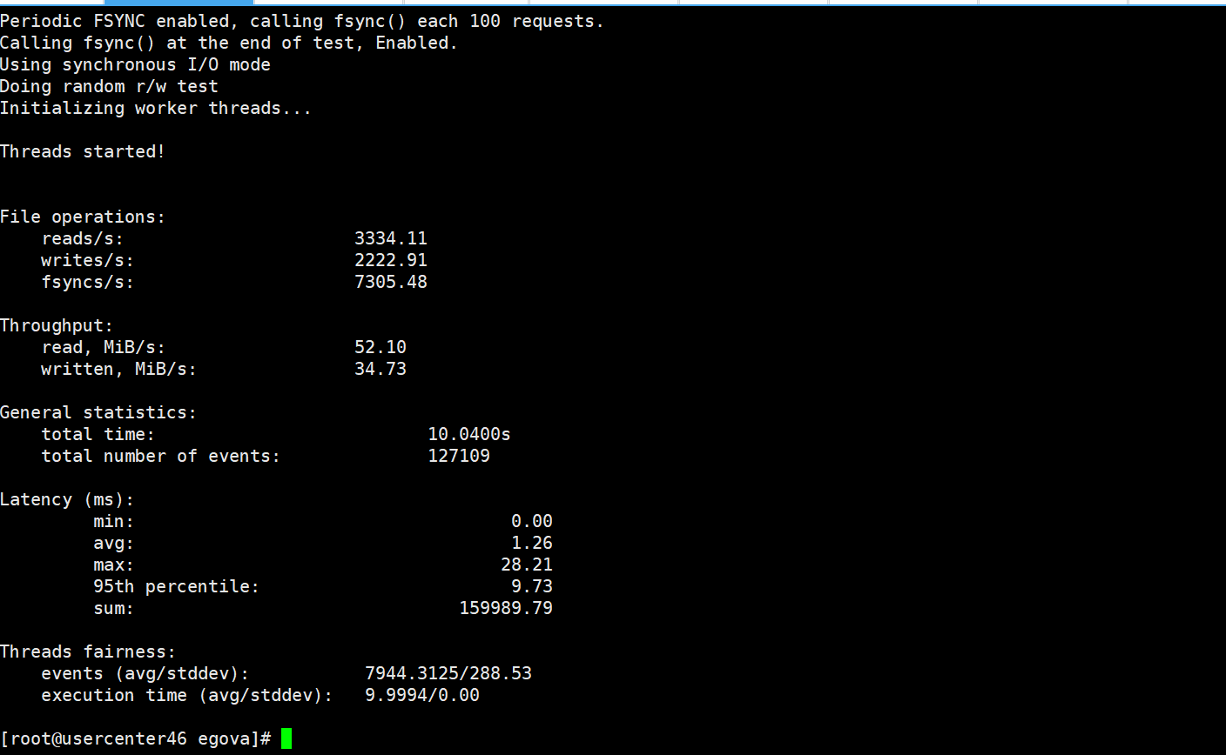
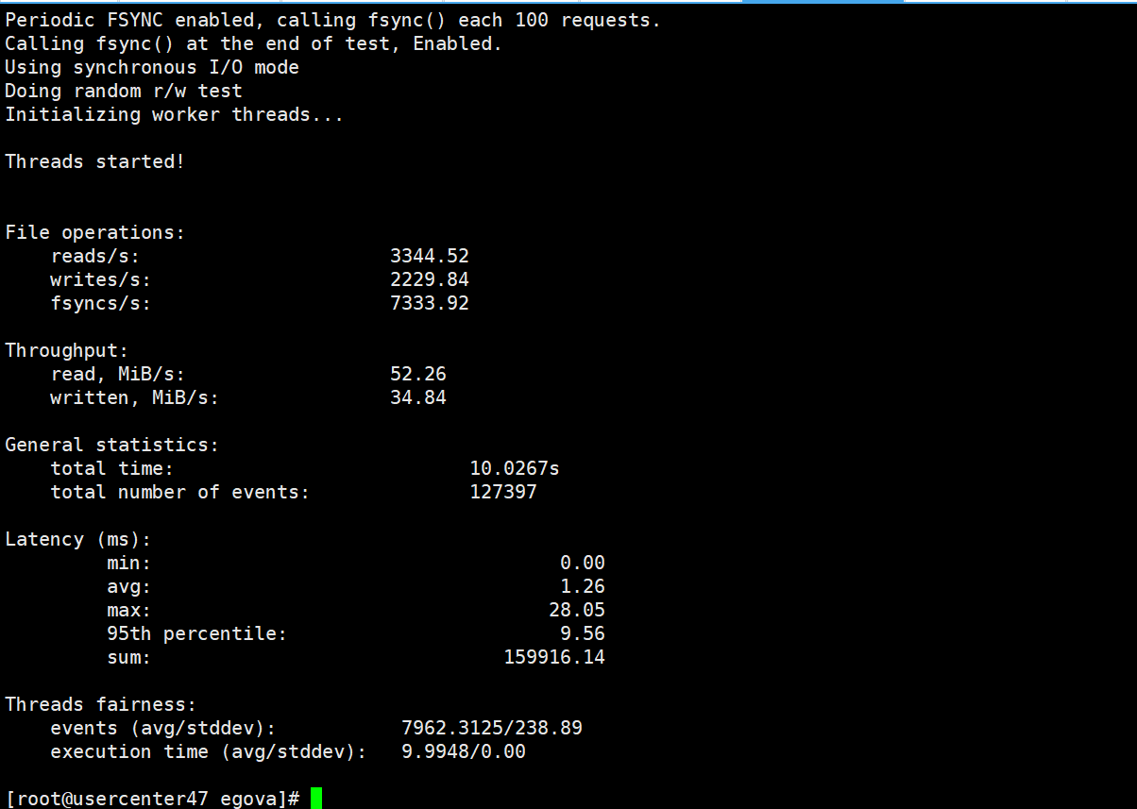
- 宽带测试：
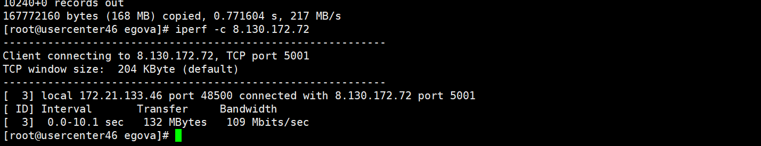

雷池部署
完成部署，登录到雷池。截取登录后效果图，须带url。
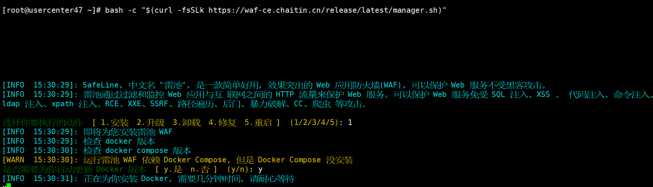
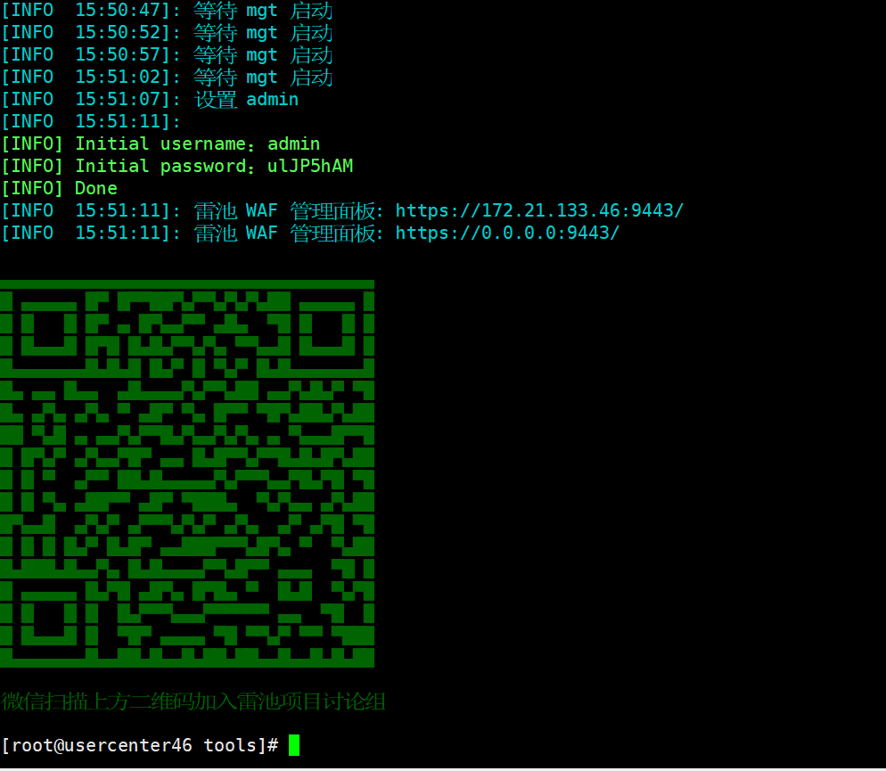
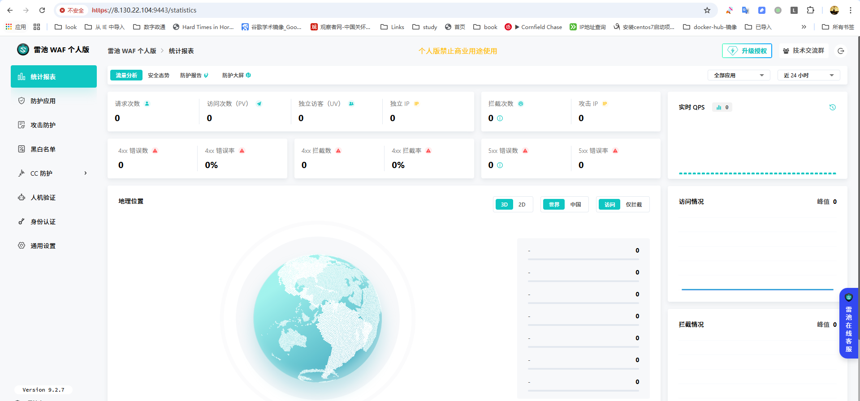

将用户中心接入雷池防护后，对系统进行一次模拟攻击，并在雷池的攻击日志中找到本次攻击记录及攻击者真实ip。截取拦截效果图，须带url。
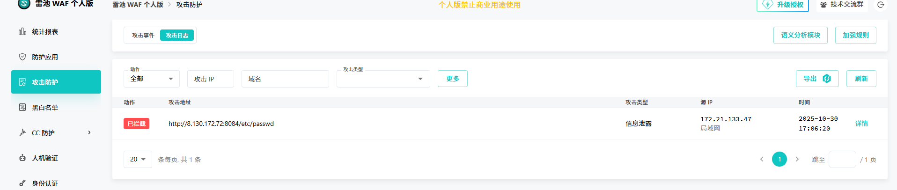
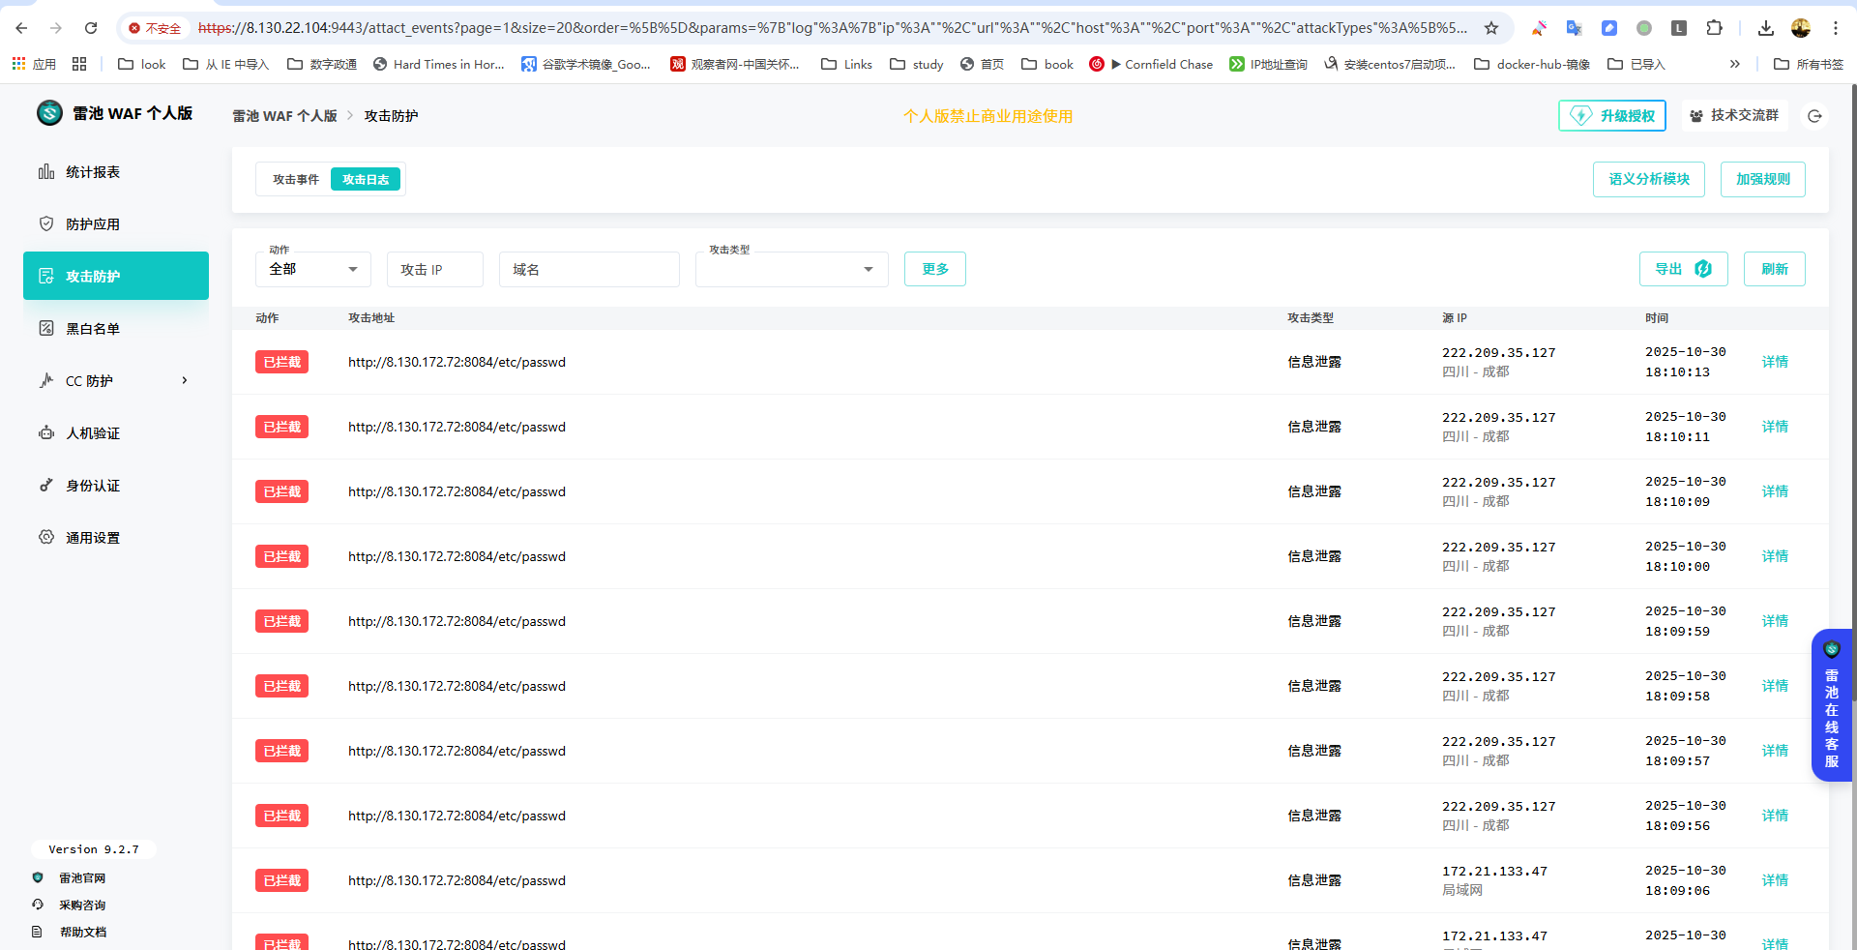

通过配置雷池对用户中心的租户管理接口进行拦截，然后访问该接口，截取雷池中的拦截记录。
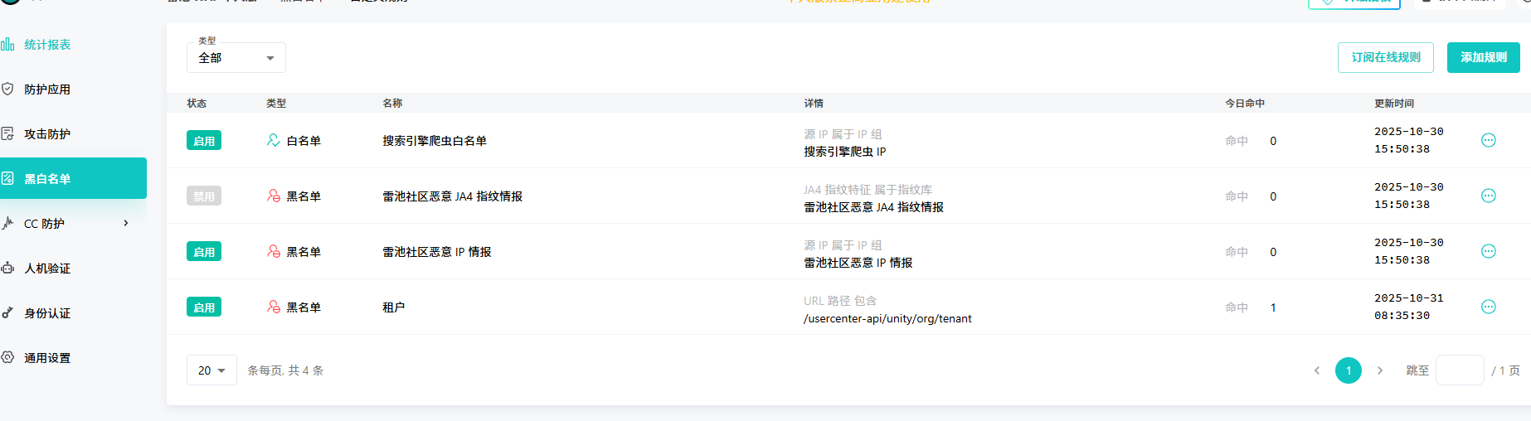
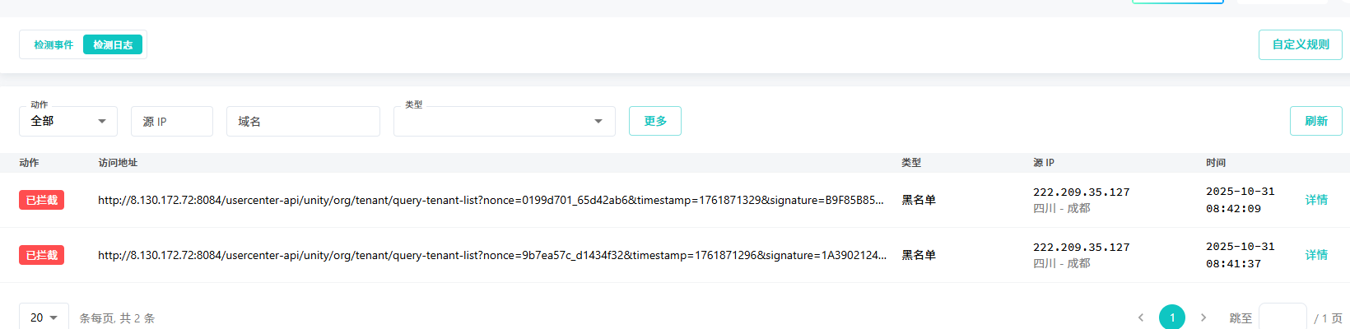
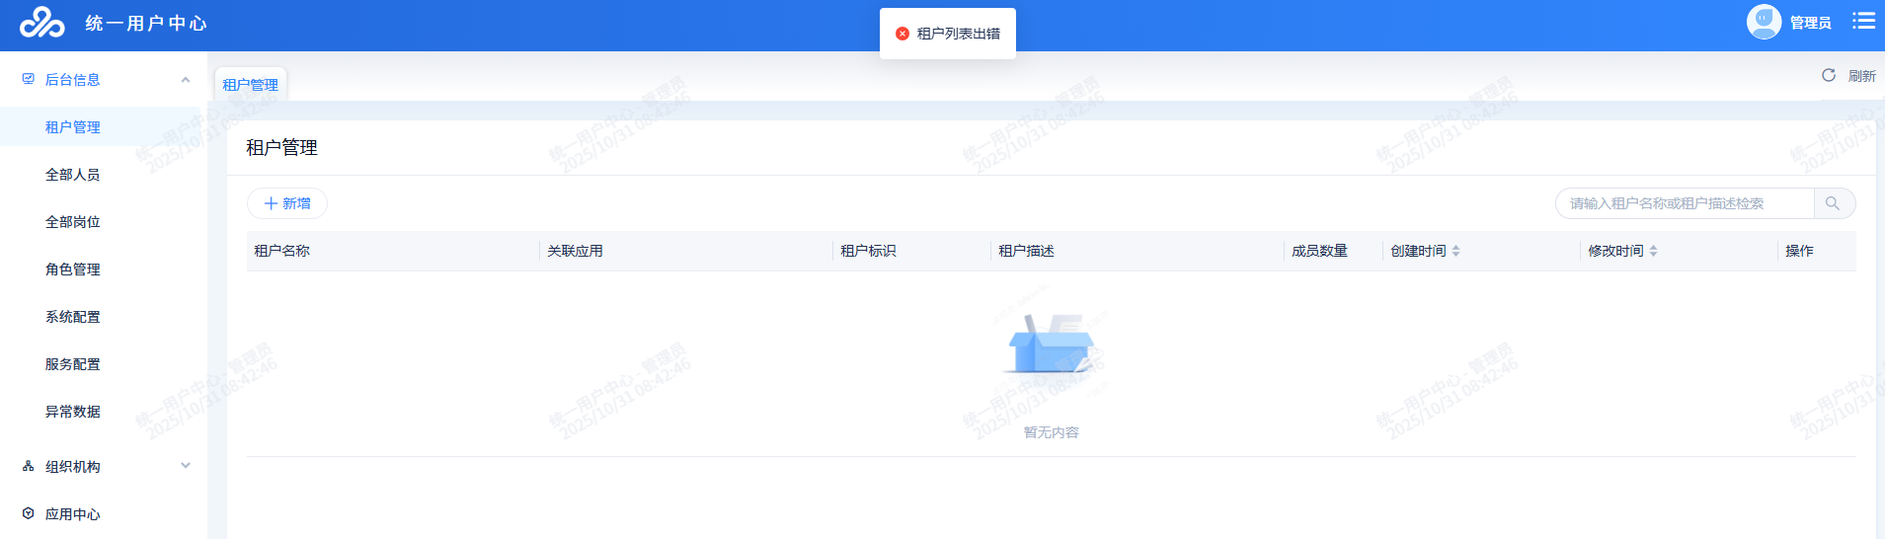

egova_lua_waf 部署
- 由于查看应用中心接口被拦截，导致登录用户中心后无法查看应用中心中的应用，现在需要在egova_lua_waf配置文件中找到拦截规则，放开拦截恢复可用，进行主要操作步骤截图。
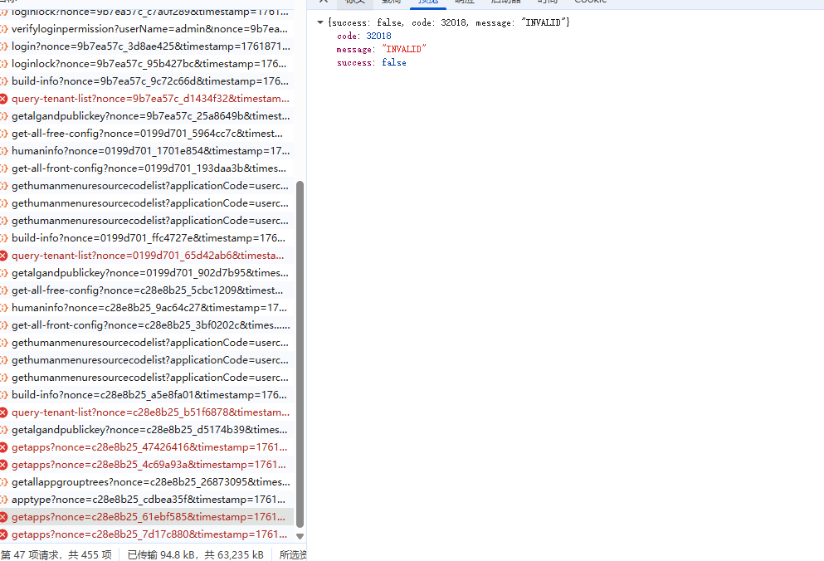
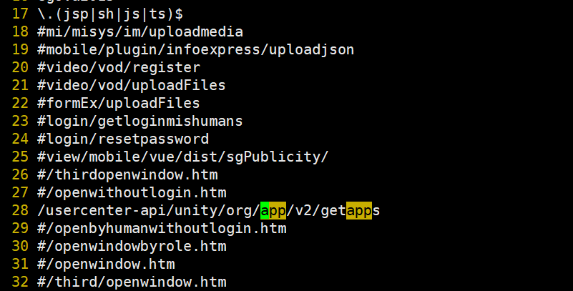
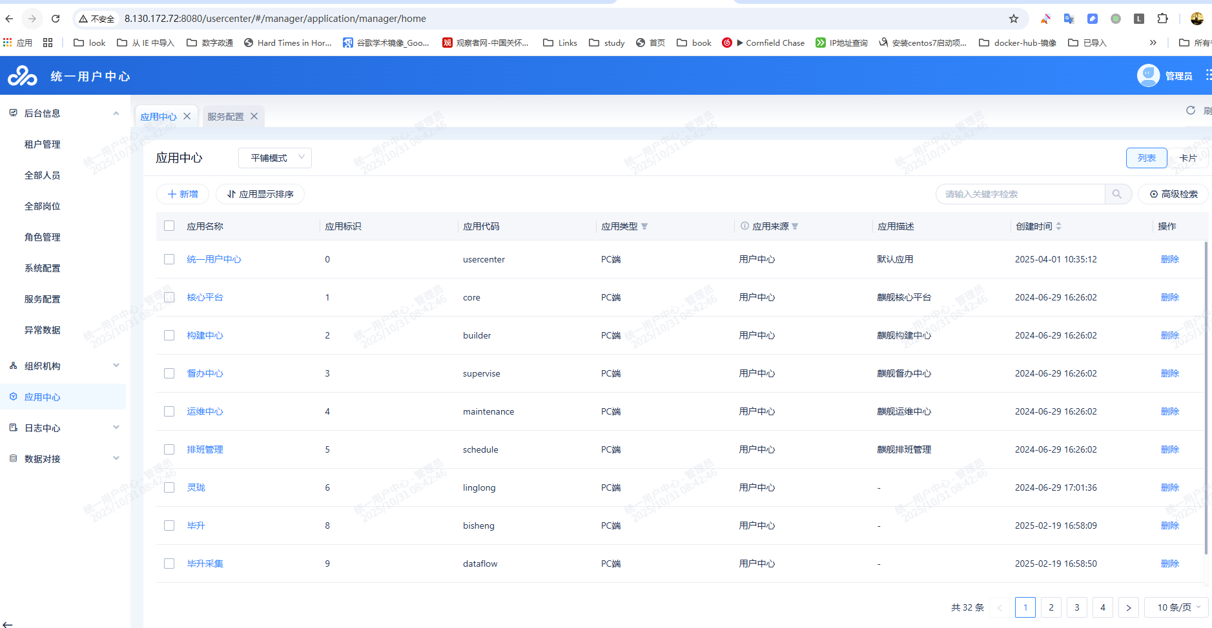

- 不想让用户查看系统操作日志，需要在egova_lua_waf上对相应接口进行拦截，请修改拦截规则进行拦截，进行主要操作步骤截图。
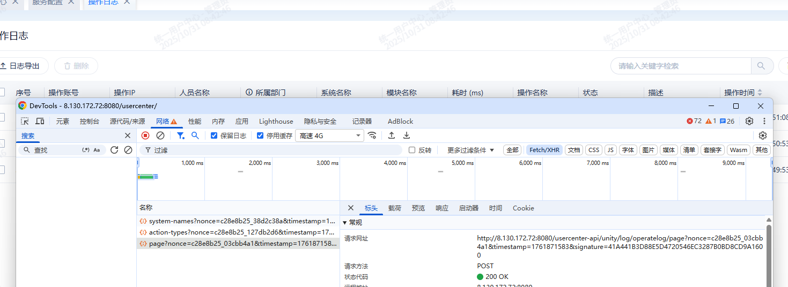
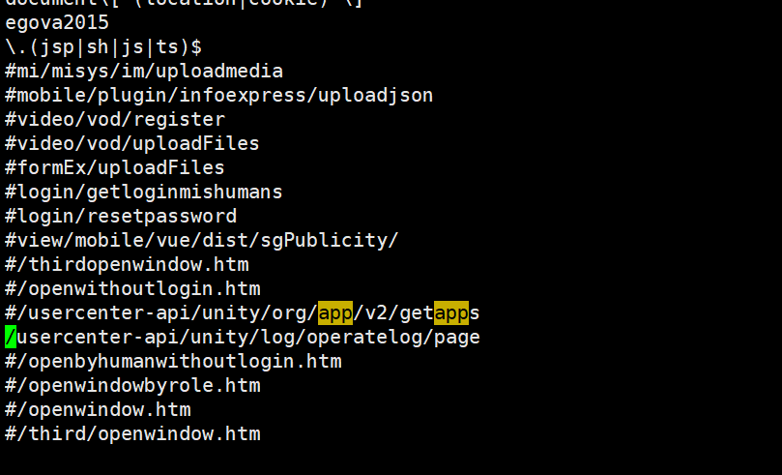
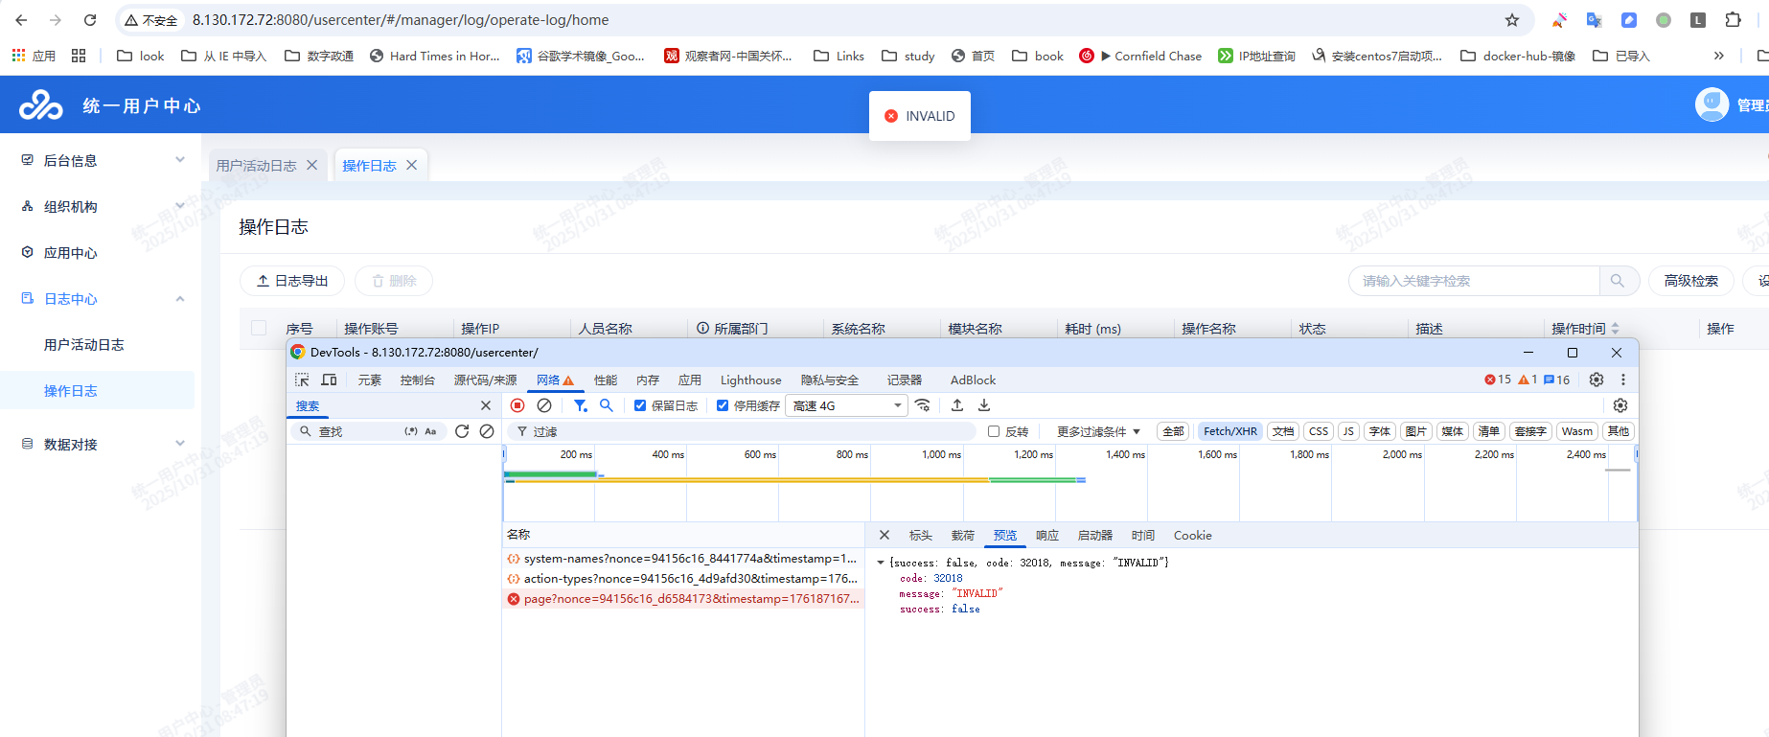

- 对用户中心登录接口进行cc防护。
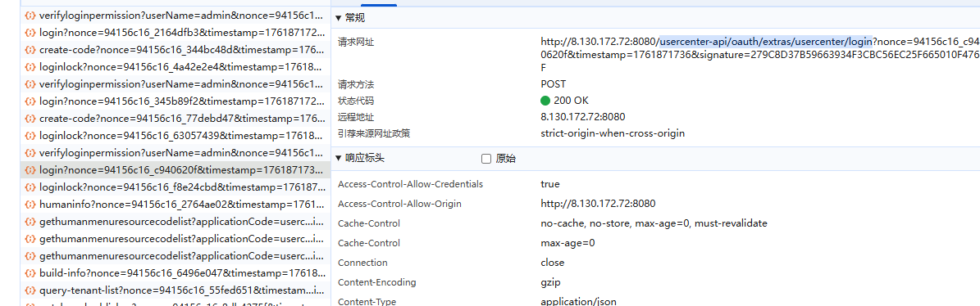
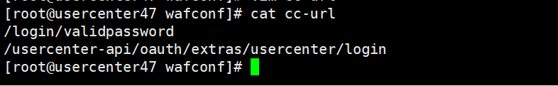
模拟后被拦截
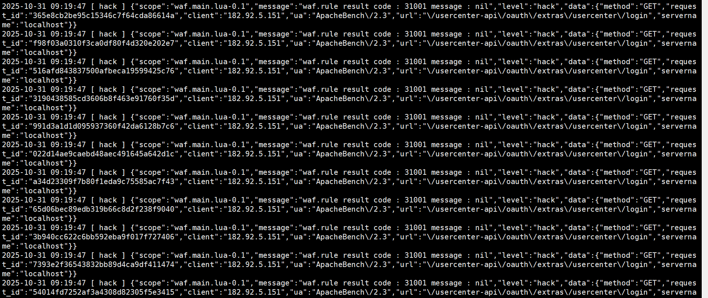

弱密码检测
用户中心已内置弱密码用户，弱密码为：Egova@123，通过安全工具箱进行弱密码扫描，在检查结果志中找到该弱密码进行标记，并根据公司要求规则，提供一份弱密码清单。
